**摆线针轮齿廓修形数学模型的建立与反求**

关 伟

（博太科防爆设备（上海）有限公司　陕西　西安 710000）

摘要：根据摆线啮合副的啮合原理、摆线轮的加工原理和生产实践，建立了统一的数学修形模型；应用精密测量仪对机器人W53减速器摆线轮齿廓进行测量，利用MATLAB软件进行曲线拟合，采用极小值优化方法求出修形量，依据数学模型数据绘制的图形与测量图形吻合较好，为摆线针齿啮合副齿廓设计和制造提供依据。

关键词：摆线轮；修形量；数学模型；曲线拟合

【中图分类号】TH132 【文献标识码】A

**Establishment and Reverse Solution on mathematical model for modifying the tooth profile of cycloid pin gear**

Guan Wei

(Bartec Explosion Proof Appliance (Shanghai) Co.,Ltd.)

**Abstract:**According to the engaging principle of cycloid meshing pairs, the machining principle and manufacturing practice of cycloid gears, the unified mathematical modification model was established. With the precision measuring machine, the profile curve of cycloid gear of Robot W53 Reducer was measured. The tooth profile modifier was obtained by using of the curve fitting method and the minimum optimization of the software MATLAB. The graph drawn by mathematical model data coincide with the that measured. The basis for design and manufacture of cycloid meshing pairs profile.

**Key words:** cycloid gear; profile modifier; mathematical model; curve fitting

## 0 引言

摆线针轮行星传动具有传动比大、结构紧凑、承载能力大和传动效率高等突出的优点，广泛应用于各种工业领域。

摆线针齿啮合副是机器人减速器的关键部件，为了便于润滑和补偿制造误差，本文建立了五种修形方式的摆线轮数学模型，并应用精密测量仪对机器人W53减速器的摆线轮齿廓进行测量，利用测量数据对修行参数进行反求和验证。

## 1 摆线轮齿齿廓的标准数学模型

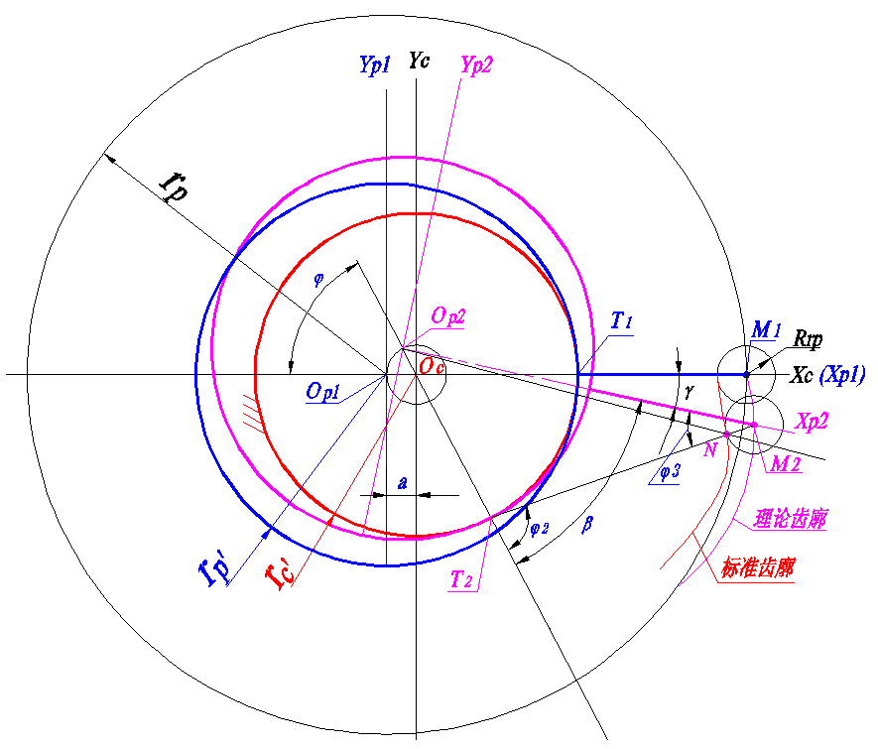

图1 摆线齿廓形成原理

摆线针齿行星传动中，为摆线生成方法之环抱滚动法形成的摆线轮齿廓曲线，运用内啮合法产生的短幅外摆线[1]，即发生圆半径大于基圆半径，其中，短幅系数K1为发生圆半径与（）的比值，

1-1

摆线齿廓的形成原理，为基圆半径，为摆线轮发生圆半径，为针齿圆心分布圆半径；坐标系XcOcYc固连于基圆的坐标系，坐标系XpOpYp固定于发生圆的坐标系，位置T1为发生圆在1位置与基圆的切点，位置T2为发生圆在2位置与基圆的切点；角度为变量角度，a为偏心距，为针齿半径， M1和M2分别为位置T1和位置T2时的针齿圆心，N1和N2分别为位置T1和位置T2时的针齿与标准齿阔切点。

摆线轮节圆上的分齿周节

1-2

其中：——摆线齿轮的齿数，——针齿的个数

根据纯滚动原理和几何关系，得理论齿阔M2（针齿圆心）的坐标为：

1-3

根据三角函数关系，得标准齿阔N的坐标：

其中，

1-4

## 2 摆线齿廓的修形分析

### 2.1 修形的目的和原则

标准齿形的摆线轮齿廓和针齿齿廓之间是没有间隙的，但是，为了补偿制造误差，保证合理的侧隙以利于润滑和保证装拆方便，实际上的摆线轮必须进行修形。

修形的总体原则一般为在摆线的啮合处与标准的齿廓相同，而在非啮合处（摆线齿顶和齿谷位置与针齿之间）有一定的间隙，以储存润滑油和回程误差，如图2所示。修形的总体原则有两个：一是保证摆线轮齿形与针齿之间在齿顶与齿谷处有一个小小的间隙，二是修形后的初始间隙尽可能的小，在其啮合处区域，与标准的理论齿廓相同。

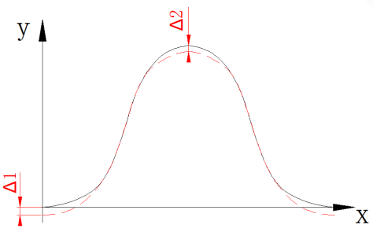

图2 摆线齿廓理想修形目标

### 2.2 修形的参数

根据摆线加工原理和生成实践，文献[[2]]给出等距、移距、转角、齿高和齿厚5种修形方式并建立了摆线齿形的统一的数学模型。

2.2.1 等距修形△rrp 摆线齿廓在加工时，将砂轮半径由标准的rrp更改为rrp+△rrp。即将砂轮的直径加大一个值，产生的摆线齿廓是原来标准齿廓形状相同的等距齿廓。其短幅系数是相同的，没有发生变化。修形量△rrp减少为负，增加为正。

2.2.2 移距修形△rp 摆线齿廓在加工时，将砂轮与工作台的距离向机床中心移动一个距离，即负移距。针齿中心圆的半径rp缩小成为rp-△rp。摆线轮齿形短幅系数k1′=aZp/（rp-△rp）大于标准齿形的短幅系数，轮齿小于标准齿形，与标准齿轮啮合，自然会产生啮合间隙。修形量为△rp，减少为正，增加为负。

2.2.3 转角修形△δ 摆线齿廓在加工时，完成第一次加工后，将机床的分齿机构与偏心机构联系分开，转动分齿机构，使摆线轮工件旋转一个微小的角度。初始位置发生改变进行第二次磨削。这样可以形成一个与标准齿廓齿厚较瘦，齿槽较大的共轭齿形。理论上啮合齿数不变，但缺点是没有径向间隙和加工复杂，故在修形中不能单独使用。

2.2.4 齿高修形△a 机床主轴偏心距由标准的a增加到a+△a，这种修形方式使摆线轮齿高度明显变化最显著。

2.2.5 齿厚修形△f 将摆线轮加工到标准齿廓后，保持针齿中心圆半径rp不变，使砂轮向两个相反的方向横向进给，从而使摆线轮两侧被磨掉一层，使加工出摆线轮变小。这样修形方式使摆线轮齿廓只有厚度上减小，不能在齿根和齿顶处产生径向间隙，也不能单独使用。

### 2.3 修形的参数方程

运用参数代换，求得五种齿廓修形的摆线轮齿参数方程：

其中，

1-5

## 3 摆线齿廓的修形

### 3.1 摆线齿廓的测绘

摆线针齿减速器是精密传动部件，所以本实验选用高精度的德国 Leitz公司PMM544三坐标测量机（见图3），其测量精度为0.8μm。本次实验测量了W53机器人减速器的摆线齿廓。在测量应用三坐标测量机取得摆线轮的测量数据时，建立准确的坐标系是量取正确的摆线轮齿廓数据的关键，摆线轮一个齿轮齿廓是特定坐标系下按照摆线轮方程生成的，建立准确的测量坐标系是取得正确测量数据的关键，测量时采用迭代法建立了准确的零件坐标系。

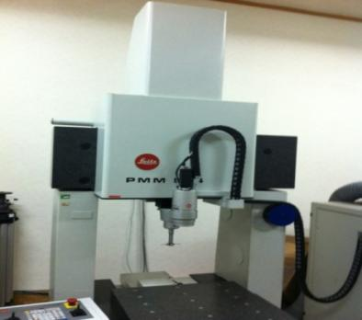

图3 PMM544三坐标测量机

摆线轮的基本尺寸参数：针齿圆心分布圆半径rp=64，针齿半径Rrp=3，偏心距a=1.4。针齿齿数zp =40，摆线轮齿数zc =39。

对摆线轮单个齿廓的数据进行处理后，输入使用Matlab软件的Fminsearch最小值函数反求三个关键修形参数的计算。

### 3.2 最小二乘法在曲线拟合中的应用

假设y是关于自变量X和待定函数B的函数，即

1-6

式中：； （l，m均为正整数）

当给定时，

1-7

式中，

根据公式1-5，去掉转角修形△δ和齿厚修形△f，得:

其中，

1-8

公式1-8作为非线性曲线啮合中得经验公式，则式中参数、和成为曲线拟合中的待定参数，故公式1-8即是非线性模型，该非线性模型可以写成：

1-9

分别对修形量、和求偏导。

### 3.3 MATLAB极小值优化法

将测量值x代入摆线轮廓线方程关于x的方程，应用二分法求根子程序将转角求出，把代入摆线轮廓线的方程，按照最小二乘法准将解出，即点的坐标ML(i)（,）。

根据测量点MC(j)（,）的坐标，通过曲线拟合可以求出拟合函数，则目标函数F为：

利用编写好的MATLAB极小值fminsearch优化方法，代入目标函数求解。经过迭代得到基本最佳个体，即极小值优化方法得到的修形量，其中，和。通过对比反求出来的修形参数与原参数修形的差距在允许范围内，误差值F的最小值为，将PMM544机型的测量值数据与输入反求修形参数的摆线方程数据分别利用MATLAB绘图如图4所示，图中曲线为求得修形量后的方程曲线，散点为测量值点。

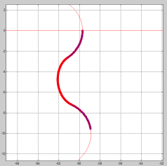 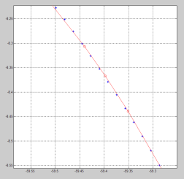

a） 单个齿 b） 扩大

图4 摆线齿轮齿廓修形后图形与测量值图形的对比

## 4 结论

建立的摆线轮数学公式可以作为理论依据，在各种修行方式下能够满足要求。通过PMM544机型测量摆线齿轮数据，使用摆线轮齿廓曲线拟合程序反求其修行参数，对比理论修形数据发现，两者的差值很小，说明反求方法是正确的，修形量是准确的，可以用于未知摆线轮齿廓的修形参数。为提高我们的修形技术提供建议，也可参考于实际加工，为制造承载能力更强、传动精度更高的摆线针齿减速器提供依据。

**参考文献：**

1. [] 赵铮. 工业机器人减速器RV320的修形参数优化与工艺性研究[D]. 天津大学硕士学位论文. 2013.06
2. [] 焦文瑞，孔庆华等. 摆线针轮修形齿廓数学模型的建立与仿真[J]. 机械设计，2008,25（11）：12-14.

   [3] 陈兵奎等. 摆线针轮行星传动共轭啮合理论[J]. 中国科学，2008,38（1）：148-160.

   [4] 焦文瑞等. 成形磨削摆线轮齿廓修形的研究[J]. 中国机械工程，2009,20（22）：2676-2679.

   [5] 徐永贤等. RV传动输出机构的刚性误差分析[J]. 大连铁道学院学报，1996,17（4）：41-47.

   [6] 徐晓等. 摆线针轮行星传动针齿销的计算公式探讨[J]. 科技通报，1996,12（1）：16-22.

   [7] 何卫东等. 机器人用高精度RV减速器摆线轮的优化新齿形[J]. 机械工程学报，2000,36（3）：51-56.

   [8] 关天民. 摆线针轮行星传动中摆线轮最佳修形量的确定方法[J]. 中国机械工程，2002,13（10）：811-814.